Мажилисмены: до 2025 года все села
Костанайской области планируется
обеспечить Интернетом и связью

18.08.2023

Депутаты Мажилиса, члены фракции партии «AMANAT» Еркін Әбіл и Екатерина Смышляева находятся с рабочей поездкой в Костанайской области. Сегодня они посетили строящийся в Костанае Смарт-центр для детей школьного возраста и ряд других объектов.
Смарт-центр, рассчитанный на посещение более 600 школьников, возводится в микрорайоне «Юбилейный». Он вошёл в Дорожную карту региона. Здесь планируют открыть кабинеты робототехники и программирования, зал киберспорта, студию ландшафтного дизайна и множество лабораторий по другим направлениям.

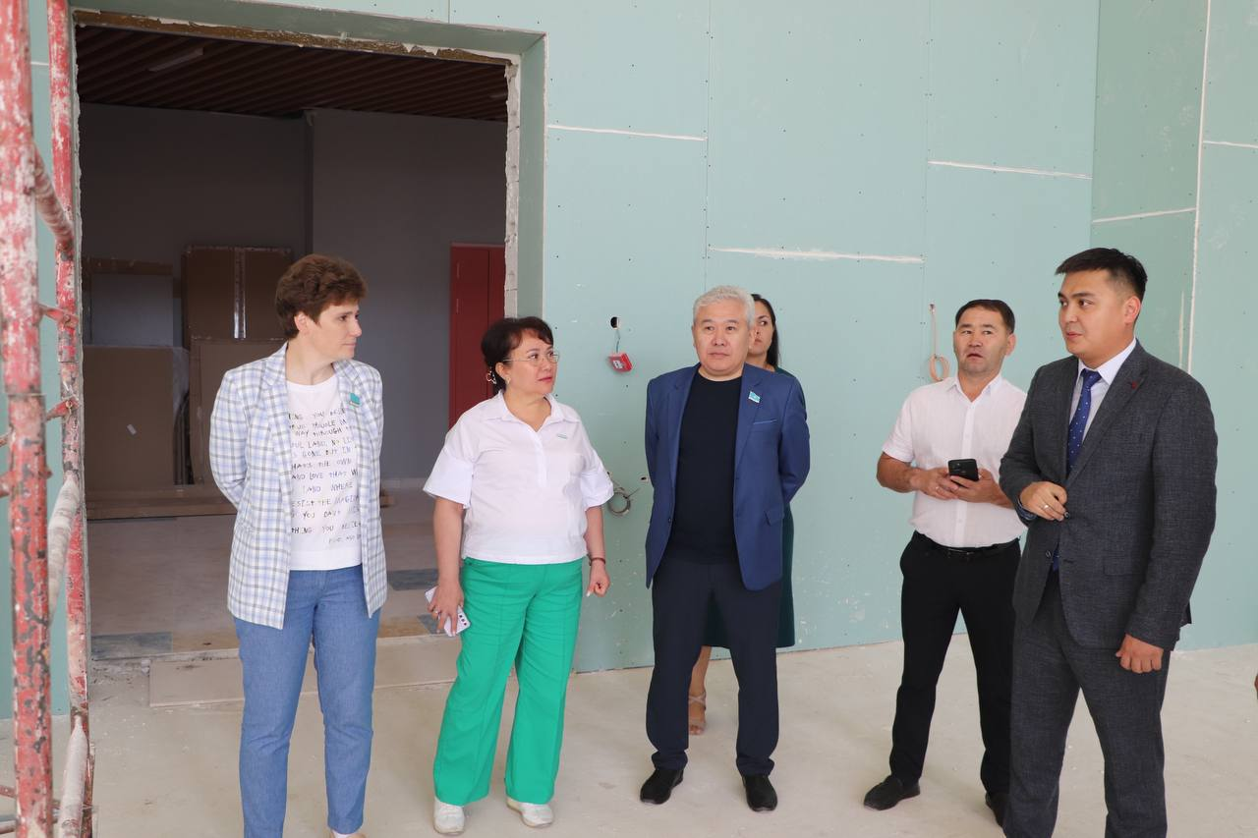

– Центр – не только место для учёбы, это площадка для раскрытия личностного потенциала, развития способностей, выявления талантов у детей. Отрадно, что в Костанае возводится такой объект и совсем скоро он заработает. Центр начнёт функционировать буквально в сентябре, – отметил депутат Еркін Әбіл.
Общая площадь Смарт-центра составляет свыше 12 тыс. кв.м. Территория вокруг будет благоустроена детской, молодёжной и спортивной зонами, бульваром для прогулок и тремя фонтанами.
Мажилисмены также посетили базовую станцию связи нового поколения 5G от операторов сотовой связи Tele2/Altel. Руководитель областного управления информатизации Азамат Кашиев ознакомил депутатов с новой вышкой связи, которая начала функционировать с недавних пор, и теперь в городе для пользователей сотовой связи Tele2 и Altel доступно соединение 5G.

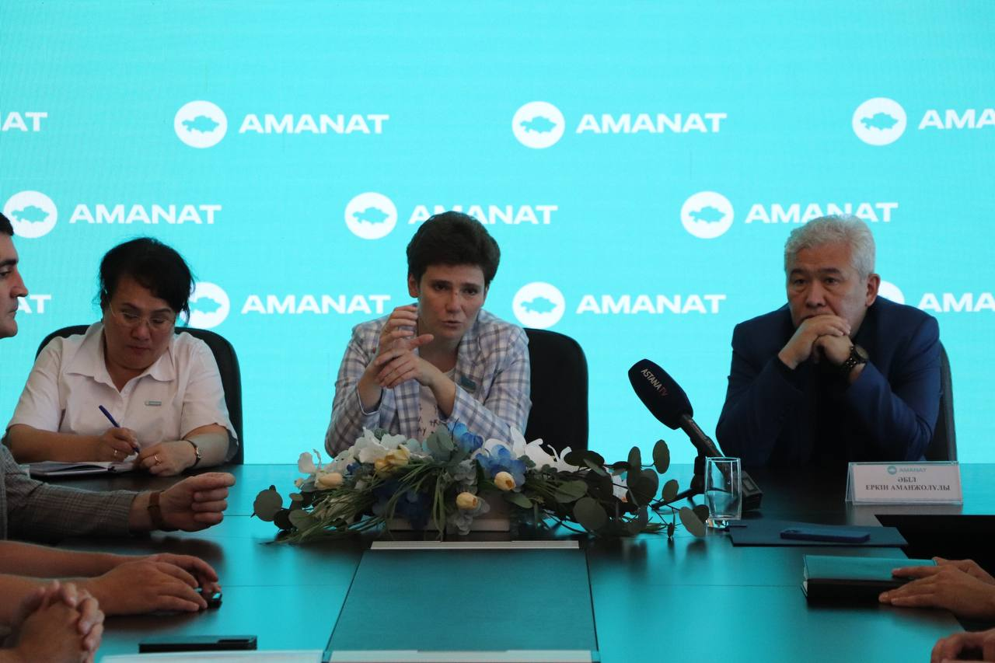

Далее состоялась встреча по вопросам обеспечения связью сельских населённых пунктов в Костанайской области. В ней приняли участие мажилисмены, депутаты областного маслихата, представители управления информатизации и операторы сотовой связи.
– Обеспечение населения качественной связью – это всегда приоритетный вопрос. С коллегами мы объезжаем районы и сёла области, встречаемся с населением. Один из часто задаваемых вопросов: когда в отдалённых населённых пунктах появятся Интернет и стабильная связь? Сейчас ведётся активная работа в этом направлении, и до 2025 года мы планируем обеспечить Интернетом и связью абсолютно все села области. Этому всецело способствуют законодательные поправки, принятые депутатами в прошлом созыве, – рассказала Екатерина Смышляева.
Рабочая поездка депутатов Мажилиса продлится до 25 августа. В планах – посещение отдалённых сел, проблемных объектов и производств.

